**Défi 2 Janvier 2019**

**Problème CP**

**Observations**

Les enfants mesurent un bambou et un tournesol qui poussent dans la classe.

Ils mesurent avec un bâton d’esquimau.

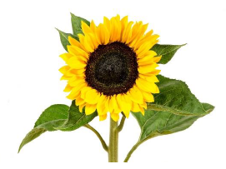

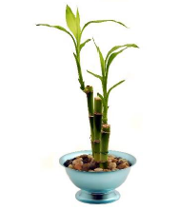

Au bout de quatre jours le tournesol pousse d’un bâton de hauteur.

Au bout de sept jours, le bambou pousse de deux bâtons de hauteur.

**Quelle sera la plante la plus haute au bout de 28 jours ?**

**Explique comment tu trouves la solution.**

Mme Mathadore,

Pour trouver la solution, nous avons demandé à notre maîtresse un calendrier ou une bande numérique. La maîtresse nous a donné une bande numérique.

Pour le bambou, nous avons posé 2 bâtons tous les 7 jours. Nous avons compté 8 bâtons. Le bambou mesure 8 bâtons.

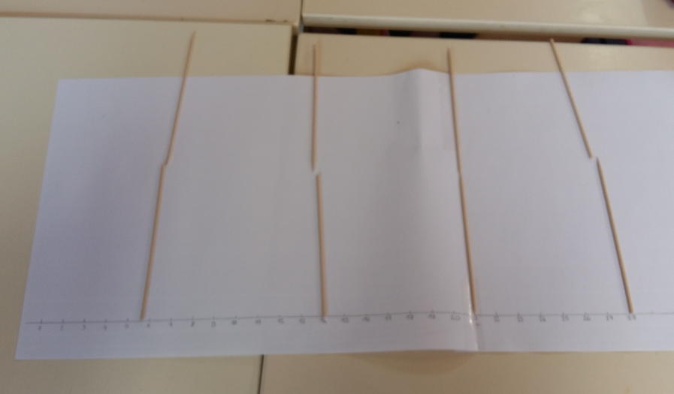

Pour le tournesol, nous avons posé 1 bâton tous les 4 jours. Nous avons compté 7 bâtons. Le tournesol mesure 7 bâtons.

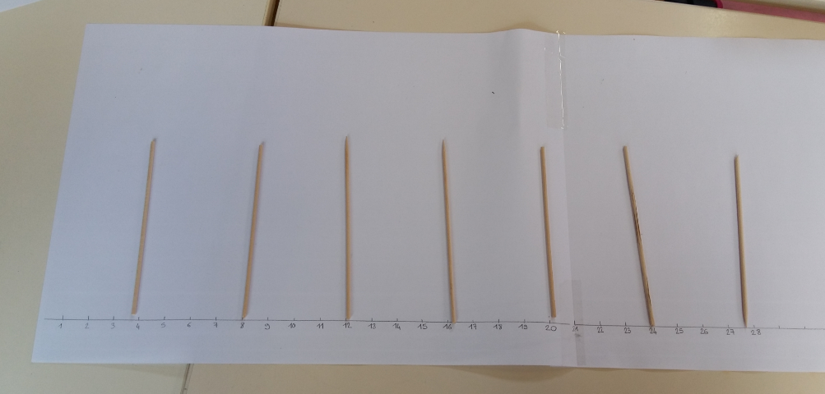

8 est plus grand que 7 donc la plante la plus haute sera le bambou.

A bientôt !